**PENGARUH PERBEDAAN PELARUT PENGEKSTRAKSI TERHADAP KADAR ANTOSIANIN PADA EKSTRAK BUAH SENDUDUK (*Melastoma malabathricum* L*.*)**

**SKRIPSI**



**Oleh :**

**FANI FEBRINA**

**NIM : 2020112051**

**PROGRAM STUDI S1 FARMASI**

**FAKULTAS FARMASI**

**UNIVERSITAS PERINTIS INDONESIA**

**PADANG**

**2024**

# ABSTRAK

Tanaman senduduk (*Melastoma malabathricum* L.)memiliki buah yang berasa manis dan bewarna merah hingga ungu karena adanya kandungan antosianin. Pada penelitian ini bertujuan untuk menetapkan kadar antosianin pada buah senduduk yang diekstraksi menggunakan pelarut yang berbeda. Sampel buah diekstraksi secara maserasi menggunakan pelarut etanol 96%, asam sitrat dan HCl. Kadar antosianin ditetapkan dengan spektrofotometer UV-VIS pada $λ$ 532 nm. Hasil uji kualitatif menunjukan bahwa ketiga ekstrak mengandung antosianin. Hasil uji kuantitatif dengan spektrofotometer diperoleh kadar antosianin pada ekstrak asam sitrat buah senduduk sebesar 1,6%, dan ekstrak HCl buah senduduk diperoleh sebesar 1,2% dan ekstrak etanol buah senduduk diperoleh sebesar 1%. Berdasarkan penelitian ini dapat disimpulkan bahwa kadar antosianin dengan nilai tertinggi diperoleh pada ekstrak etanol asam sitrat.

**Kata kunci** : Spektrofotometer antosianin ekstrak buah senduduk (*Melastoma malabathricum* L.

# ABSTRACT

Senduduk plant (Melastoma malabathricum L.) has sweet-tasting fruit and red to purple color due to the presence of anthocyanins. This study aims to determine the anthocyanin content in senduduk fruit extracted using different solvents. Fruit samples were extracted by maceration using 96% ethanol, citric acid and HCl solvents. Anthocyanin levels were determined by UV-VIS spectrophotometer at λ 532 nm. Qualitative test results showed that all three extracts contained anthocyanins. The results of quantitative tests with a spectrophotometer obtained anthocyanin levels in citric acid extract of senduduk fruit amounted to 1.6%, and HCl extract of senduduk fruit was obtained at 1.2% and ethanol extract of senduduk fruit was obtained at 1%. Based on this study, it can be concluded that the anthocyanin content with the highest value was obtained in citric acid ethanol extract.

**Keywords**: Anthocyanin spectrophotometer of senduduk fruit extract (*Melastoma malabathricum* L.)

# BAB I. PENDAHULUAN

## **Latar Belakang**

Tanaman senduduk (*Melastoma malabathricum* L.) banayak ditemukan dan tumbuh di daerah Sumatra Barat. Masyarakat secara turun temurun memanfaatkan buah, bunga, dan daun. Pada tumbuhan ini memiliki khasiat sebagai pereda demam, menghilangkan nyeri, keputihan, pembengkakan, penghilang darah haid yang berlebihan dan luka bakar atau berdarah (Dalimartha, 2000).

Buah senduduk juga memiliki kandungan kimia atau senyawa organik yaitu, antosianin, fenolik, flavonoid, tanin, glikosida, dan steroid atau triterpenoid. Adanya kandungan yang tinggi dari buah senduduk dapat memberi warna yang cerah pada tanaman tersebut, antosianin dari buah senduduk aman digunakan sebagai pewarna alami.

Bahan pewarna alami dipilih berdasarkan ketersediaan di alam, dan kemudahan untuk memperolehnya. namun pemanfaatannya sebagai bahan pewarna alami belum banyak diteliti, oleh sebab itu perlu dilakukan penelitian terhadap ekstrak buah Senduduk sebagai pewarna alami. Bahan pewarna alami untuk makanan paling banyak dibuat dari ekstrak tumbuhan, tetapi ada juga sumber lain seperti serangga, ganggang, *cyanobacteria* dan jamur (Yusraini, 2011). Dengan alasan ini juga, penelitian terhadap kandungan warna buah senduduk dilakukan, karena dalam prosesnya akan dilakukan ekstraksi maserasi terhadap bahan baku tumbuhan buah senduduk yang menghasilkan ekstrak buah tersebut.

Antosianin dari buah senduduk dapat diambil dengan metode ekstraksi maserasi, karena cara ekstraksi yang sederhana dapat menembus dinding sel dan masuk ke dalam rongga sel yang mengandung zat aktif. Antosianin yang diperoleh

ini diharapkan dapat digunakan sebagai pewarna makanan alami sehingga akan mengurangi penggunaan jumlah pewarna sintetis. Selain itu juga diharapkan dapat meningkatkan manfaat buah senduduk dan menambah keragaman produk pangan.

Antosianin tidak stabil di dalam larutan netral atau basa, sehingga ekstraksi dilakukan pada kondisi asam. Beberapa jenis pengasaman yang digunakan pada ekstraksi antosianin adalah HCl dan asam sitrat (Hidayat dan Saati, 2006). Pada beberapa penelitian sebelumnya, HCl 1% merupakan jenis pengasaman paling efektif karena dapat mendenaturasi membran sel tanaman dan melarutkan pigmen antosianin keluar dari sel (Gao dan Mazza, 1996; Broillard, 1982).

Berdasarkan pernyataan di atas maka penelitian tertarik untuk mengekstraksikan antosianin dari buah senduduk menggunakan pelarut yang berbeda. Pada penelitian ini digunakan pelarut organik alkohol, HCl dan asam sitrat. Penetapan kadar antosianin dilakukan dengan menggunakan instrument spektrofotometer UV.VIS.

## **Rumusan masalah**

Berapa kadar antosianin dari buah senduduk (*Melastoma malabathricum*L.). dengan menggunakan pelarut yang berbeda, yaitu pelarut etanol 96%, asam sitrat 3%, dan HCl 1%.

## **Tujuan penelitian**

Menentukan kadar antosianin dalam buah senduduk (*Melastoma malabathricum* L.)

## **Manfaat penelitian**

* + 1. Menerapkan ilmu kefarmasian peneliti biologi dan kimia farmasi.
    2. Menambah informasi bagi masyarakat mengenai manfaat dari buah senduduk.
    3. Hasil penelitian ini diharapkan menjadi bahan literasi bagi civitas akademik Universitas Perintis Indonesia.

# BAB II. TINJAUAN PUSTAKA

## **Tumbuhan Senduduk (*Melastoma malabathricum* L.)**

## **Klasifikasi Tumbuhan Senduduk (*Melastoma malabathricum* L.)**

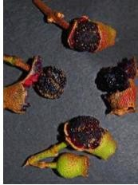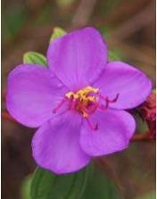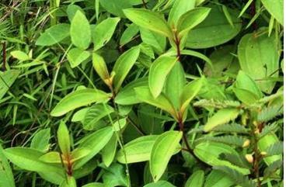

**Gambar 1 . Tanaman senduduk *Melastoma malabathricum* L. (Silalahi, 2020)**

Divisi : Spermatophyta

Sub divisi : Angiospermae

Kelas : Dicotyledoneae

Bangsa : Myrtales

Suku : Melastomataceae

Marga : Melastoma

Spesies : *Melastoma malabathricum* L

**2.1.2 Nama Daerah**

Menurut Steenis dalam (Syafrizal, 2021) di Indonesia senduduk dikenal dengan nama haredong (Sunda), senggani (Jawa), kemanden (Madura) dan senduduk (Sumatera).

## **Morfologi Tumbuhan senduduk (*Melastoma malabathricum* L.)**

Tumbuhan senduduk berupa tanaman perdu, tegak dengan tinggi 0,5-4 m, banyak bercabang, bersisik dan berambut. Daun tunggal, bertangkai, letak berhadapan silang. Helai daun berbentuk bundar telur, memanjang sampai lonjong, ujung lancip, pangkal membulat, tepi rata, permukaan berambut pendek yang jarang dan kaku sehingga teraba kasar dengan 3 tulang daun yang melengkung, panjang 2-20 cm, lebar 0,75-8,5 cm, warnanya hijau. Berbunga majemuk keluar diujung cabang berupa malai rata dengan jumlah bunga tiap malai 4-18, mahkota 5, warnanya ungu kemerahan. Buah masak akan merekah dan terbagi atas beberapa bagian, warnanya ungu tua kemerahan dan dapat dimakan, sedangkan daun muda dapat dimakan sebagai lalap atau disayur. Terdapat biji kecil-kecil berwarna coklat (Dalimartha, 2000).

## **Ekologi Tumbuhan senduduk (*Melastoma malabathricum* L.)**

Tumbuhan Senduduk merupakan jenis tumbuhan dengan area penyebaran yang paling luas dibandingkan dengan jenis-jenis lain dari genus Melastoma. tumbuhan ini banyak tumbuh di pinggir jalan, pinggir sungai, hutan sekunder, lahan kosong yang belum ditanami atau padang rumput sampai ketinggian 2900 mdpl. Penyebaran jenis ini sangat berbeda dengan dengan jenis Melastoma lainnya, misalnya *M. montanum* merupakan endemik di New Guinea, M. *beccarianum*

merupakan spesiasi allopatrik di Kalimantan, *M. minahassae* dan *M. perakense*

hanya ditemukan di daerah pegunungan (Meyer, 2001).

* 1. **Tinjauan kimia Senduduk (*Melastoma malabathricum* L.)**

Dalam tumbuhan senduduk (*Melastoma malabathricum L*) yang telah diketahui kandungan senyawa metabolit sekunder antara lain adalah saponin, flavonoid, tanin, glikosida dan steroid/triterpenoid. Golongan dari flavonoid menujukkan adanya aktivitas mengurangi atau menurunkan kadar kolesterol dan sebagai anti mikroba, berfungsi juga sebagai antiinflamasi, anti alergi dan antioksidan. Golongan dari saponin memiliki efek sebagai antifungi dan memiliki kemampuan sebagai antiseptik yang berfungsi membunuh dan mencegah pertumbuhan mikroorganisme. Senyawa tanin dimanfaatkan sebagai adstringen yang dapat menghentikan eksudat dan sebagai antidiare, menghentikan pendarahan, mencegah peradangan, antidotum keracunan logam berat

(Hanani, 2015).

## **Flavonoid**

Flavonoid merupakan sekelompok besar senyawa polifenol tanaman yang tersebar luas dalam berbagai bahan makanan dan dalam berbagai konsenterasi. Flavonoid memiliki kerangka dasar karbon yang terdiri atas 15 atom karbon, di mana dua cincin benzen (C6) terikat pada suatu rantai propan (C3) sehingga membentuk susunan C6-C3-C6 (Lenny, 2006).

Flavon merupakan flavonoid yang sering ditemukan pada daun, buah dan bunga dalam bentuk glukosida. Beberapa contoh senyawa flavon adalah : apigenin, luteolin, luteolin-7- glukosida, akatekin, dan baicalin (Cushnie and Lamb, 2005). Struktur flavon sendiri terdiri dari ikatan rangkap antara posisi 2′

dan 3′, serta memiliki keton pada posisi 4. Sebagian besar flavon memiliki gugus hidroksil pada posisi 5. Tanaman yang banyak mengandung flavon diantaranya adalah seledri, kamomil, daun mint, dan ginkgo biloba

(Panche *et al*., 2016).

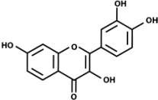

**Gambar 2 Stuktur flavonoid (Bhaigyaba et al., 2015)**

* + 1. **Steroid/Triterpenoida**

**● Steroid**

Steroid merupakan suatu metabolit sekunder dalam suatu tanaman. Steroid merupakan senyawa organik lemak sterol tidak terhidrolisis yang merupakan hasil reaksi dari turunan terpena atau skualena (Hanani *et al*., 2005)

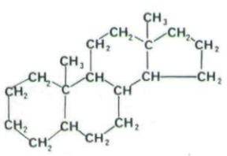

**Gambar 3. Struktur dasar senyawa steroid (Tukiran dkk,2014)**

* **Terpenoid**

Terpen atau terpenoid, merupakan kelas metabolit sekunder terbesar dengan ciri pada umumnya tidak larut air. Terpen disintesis dari asetil-CoA atau intermediet glikolisis dan dibentuk oleh penggabungan unit-unit isopren berkarbon lima. Kelompok terpen disintesis melalui jalur asam mevalonat (MVA) dan metileritritol fosfat. Semua terpen berasal dari gabungan elemen berkarbon lima yang memiliki tulang punggung karbon bercabang dari isopentana. Elemen struktur dasar dari terpen disebut juga unit-unit isopren karena terpen dapat terdekomposisi pada suhu tinggi untuk menghasilkan isopren, sehingga kadang- kadang disebut sebagai isoprenoid (Croteau et al., 2012).

## 

## **Gambar 4. Struktur kimia terpenoid (Azalia *et al*., 2023)**

## **Tanin**

Tanin adalah senyawa polifenol dengan berat molekul tinggi yang tersusun dari gugus hidroksil dan karboksil (Sari et al., 2015), yang memungkinkannya membentuk ikatan silang yang efektif dengan molekul lain seperti protein, polisakarida, asam amino, asam lemak, dan asam nukleat (Hidayah, 2016). Rumus molekul dari tanin yaitu C77H52O46 (Eka & Florentina, 2017). Tanin berwarna kuning atau putih mengkilat, hampir tidak berwarna, serta mempunyai aroma dan rasa yang khas (Kusuma et al., 2022). Tanin memiliki manfaat seperti menyumbat

pendarahan dan menyembuhkan luka bakar, serta membangun lapisan pelindung pada luka dan ginjal (Pratama et al., 2019)

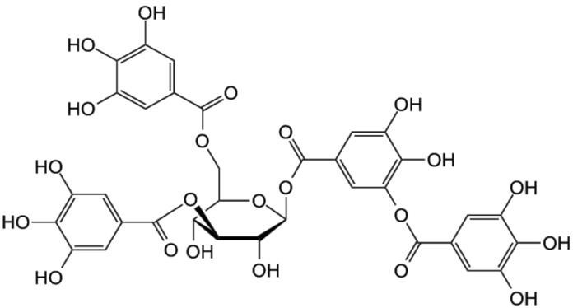**Gambar 5. Struktur Kimia Tanin (Hidjrawan, Y., 2018)**

## **Saponin**

Saponin merupakan bentuk glikosida dari sapogenin sehingga akan bersifat polar dan dapat menimbulkan busa jika dikocok dalam air (Kristanti *et al*., 2008). Timbulnya busa pada uji saponin menunjukkan adanya glikosida yang mempunyai kemampuan untuk membentuk buih dalam air yang terhidrolisis menjadi glukosa dan senyawa lainnya (Marliana *et al*., 2005).

* + 1. **Antosianin**

Antosianin termasuk dalam golongan senyawa kimia organik yang larut dalam pelarut polar, Antosianin dapat memberikan warna orange, merah, biru, ungu hingga hitam pada tumbuhan. Kata antosianin berasal dari bahasa Yunani "anthos" yang memiliki arti bunga dan "kyanos" yang memiliki arti biru gelap. Antosianin merupakan senyawa yang memiliki pigmen berwarna kemerahan yang dapat larut di dalam air dan terdapat dalam tumbuh- tumbuhan (buah-buahan, akar, dan daun). Antosianin memiliki struktur dasar yang terdiri dari 2-fenil-benzopirilium atau flavylium dengan beberapa hidroksi dan metoksi (Nurtiana,2019).

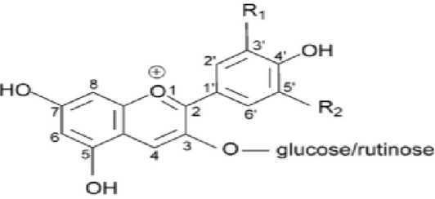

**Gambar 6. Struktur Umum Antosianin (Anonymous 2007)**

## **2.3 Manfaat tumbuhan senduduk**

Pemanfaatan tradisional berbagai bagian *Melastoma malabathricum L.* daunnya dikunyah ditumbuk dan dijadikan tempelan pada luka atau dicincang halus lalu diperas untuk mengoleskan ke luka untuk menghentikan pendarahan. menurut sharman dkk. Daunya juga bisa digunakan untuk mencegah jaringan parut akibat penyakit cacar, untuk mengobati disentri, diare, wasir, dan sebagai obat kuat. Buah nya dapat dikonsumsi untuk mengobati infeksi nifs, darah tinggi, tekanan darah, dan diabetes. Akarnya juga bisa digunakan sebagai obat kumur untuk mengobati sakit gigi dan mengobati epilepsi, diberikan kepada Wanita pasca persalinan untuk membantu menyembuhkan dan mneguatkan rahim atau untuk meringankan rematik, radang sendi, dan nyeri tekan pada kaki. (Joffri, dkk., 2010).

## **Tinjauan Spektrofotometer**

1. **Spektrofotometri UV-Vis**

Spektrofotometer adalah alat yang terdiri dari spektrometer dan fotometer. Spektrometer menghasilkan sinar dari spektrum 17 dengan panjang gelombang tertentu dan fotometer adalah alat pengukur intensitas cahaya yang ditransmisikan, direfleksikan atau diemisikan sebagai fungsi dari panjang gelombang. (Khopkar, 2007). Suatu spektrofotometer UV-Vis dapat mengukur dan merekam spektrum senyawa tumbuhan dalam bentuk larutan. Spektrum tampak terentang panjang dari 400 nm (ungu) sampai 750 nm (merah), sedangkan spektrum ultraviolet terentang dari 100 nm sampai 400 nm (Fessenden, 1994). Suatu spektrofotometer tersusun

dari sumber spektrum tampak yang kontinu, monokromator, sel pengabsorpsi untuk larutan sampel atau blanko dan suatu alat untuk mengukur perbedaan absorpsi antara sampel dan blanko ataupun pembanding (Khopkar, 2007).

Sumber yang biasa digunakan pada spektroskopi absorpsi adalah lampu wolfram. Arus cahaya tergantung pada tegangan lampu. Lampu hidrogen atau lampu deuterium digunakan untuk sumber pada daerah UV. Lampu tungstein merupakan campuran dari filamen tungstein gas iodin (halogen), oleh sebab itu lampu tungstein-iodin pada spektrofotometer sebagai sumber radiasi pada daerah sinar tampak dengan rentang panjang gelombang 380- 900 nm. Lampu merkuri adalah suatu lampu yang mengandung uap merkuri tekanan rendah dan biasanya dipakai untuk mengecek, mengkalibrasi panjang gelombang 18 pada spektrofotometer pada daerah ultraviolet khususnya daerah disekitar panjang gelombang 365 nm dan sekaligus mengecek resolusi monokromator.

1. **Monokromator**

Monokromator berfungsi untuk mendapatkan radiasi monokromatis dari sumber radiasi yang memancarkan radiasi polikromatis. Monokromator pada spektrofotometer biasanya terdiri dari susunan meliputi celah (slit), filter, prisma, kisi dan celah keluar.

1. **Celah (*slit*)**

Celah monokromator adalah bagian yang pertama dan terakhir dari suatu sistem optik monokromator pada spektrofotometer. Celah monokromator berperan penting dalam hal terbentuknya radiasi monokromatis dan resolusi panjang gelombang.

1. **Filter optic**

Cahaya tampak yang merupakan radiasi elektromagnetik dengan panjang gelombang 380-780 nm merupakan cahaya putih yang berupa campuran cahaya dengan berbagai panjang gelombang. Filter optik berfungsi untuk menyerap warna komplementer sehingga cahaya tampak yang diteruskan sesuai dengan warna filter optik yang dipakai. Filter optik yang sederhana dan banyak dipakai terdiri dari kaca yang berwarna. Dengan adanya filter optik sebagai bagian monokromator akan dihasilkan pita cahaya yanng sangat sempit sehingga kepekaan analisisnya lebih tinggi. Dan lebih dari itu akan didapatkan cahaya hampir monokromatis sehingga akan mengikuti hukum Lambert-Beer pada analisis kuantitatif.

1. **Prisma dan Kisi (*grating*)**

Prisma dan Kisi merupakan bagian monokromator yang terpenting. Prisma dan kisi pada prinsipnya mendispersi radiasi elektromagnetik sebesar mungkin supaya didapatkan resolusi yang baik dari radiasi polikromatis.

1. **Sel Absorpsi**

Pada pengukuran di daerah tampak, kuvet kaca dapat digunakan, tetapi untuk pengukuran pada daerah UV menggunakan sel kuarsa karena gelas tidak tembus cahaya pada daerah ini. Umumnya tebal kuvet adalah 10 mm, tetapi yang lebih kecil maupun yang lebih besar tetap dapat digunakan. Sel yang biasa digunakan berbentuk persegi, bentuk silinder juga dapat digunakan. Kuvet yang digunakan harus tertutup untuk pelarut organik. Sel yang baik adalah kuarsa atau gelas hasil leburan serta seragam keseluruhannya.

1. **Detektor**

Peranan detektor penerima adalah memberikan respon terhadap cahaya pada berbagai panjang gelombang.

1. **Amplifier**

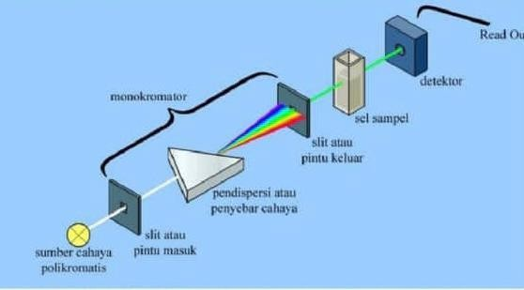Amplifier dibutuhkan pada saat sinyal listrik elektronik yang dilahirkan setelah melewati detektor untuk menguatkan karena penguat dengan resistensi masukan yang tinggi sehingga rangkaian detektor tidak terserap habis yang menyebabkan keluaran yang cukup besar untuk dapat dideteksi oleh suatu alat pengukur.

**Gambar 7. Seperangkat Alat Spektrofotometer UV-VIS (Watson, 1999)**

## **Hukum Lambert-Beer**

Hukum Lambert-Beer menyatakan bahwa intensitas yang diteruskan oleh larutan zat penyerap berbanding lurus dengan tebal konsentrasi larutan dan berbanding terbalik dengan transmitan. Hukum tersebut dituliskan dengan :

**A = abc = (log 1/T)**

Keterangan : A : absorban

a : koefisien eksitasi

b : tebal sel (cm)

c : konsentrasi analit 2

# BAB III. METODE PENELITIAN

## **Waktu dan Tempat Penelitian**

Penelitian ini dilakukan selama 6 bulan, dari bulan Mei 2024 sampai Juli 2024 di Laboratorium Kimia Bahan Alam Universitas Perintis Indonesia.

## **Alat dan Bahan**

## **Alat**

Alat- alat yang digunakan dalam penelitian ini antara lain : Spektrofotometri UV-VIS, labu ukur, beaker gelas, pipet tetes, cawan penguap, corong, kertas saring, oven, Plat tetes, tabung reaksi, furnes, kaca arloji, krus porselen, gelas ukur, pipet volume, bola hisap.

## **Bahan**

Bahan- bahan yang digunakan adalah Buah Senduduk, Etanol 96%, Asam sitrat, HCl 0,1%, aquades, kloroform, serbuk Mg, HCl, FeCl3, Amoniak, H2SO4N. preaksi mayer, kloroform amoniak, norit, asam asetat anhidrat.

## **Prosedur Penelitian**

## **Pengambilan Sampel**

## Sampel yang digunakan adalah buah senduduk (*Melastoma malabathricum* L.) yang pengambilan sampel dilakukan di Pantai Jambak, Padang, Sumatera Barat.

## **Identifikasi Sampel**

Identifikasi sampel dilakukan di Herbarium Jurusan Biologi, Fakultas FMIPA Universitas Andalas Padang.

## **Pembuatan Ekstrak**

Buah senduduk dibersihkan, kemudian potong kecil-kecil lalu ditimbang menjadi tiga bagian dengan berat masing-masing 500 g.

* Buah senduduk di ekstraksi menggunakan pelarut yang berbeda yaitu:

1. Dengan etanol 96%
2. Etanol 96% ditambahkan asam sitrat 3% dengan perbandingan 9:1
3. Etanol 96% ditambahkan HCl 1% dengan perbandingan 9:1

● Cara pembuatan HCl 1%

V1 X 37(botol) = 500 x1

= $\frac{500 x 1}{37 (botol)}$

= 13,5 HCl

aquadest dimasukan ke beker gelas sebanyak 100 ml + HCl sebanyak 13,5 ml secara perlahan, setelah itu masukan larutan HCl ke dalam labu 500 ml setelah itu ad aquadest sampai tanda batas.

● Cara pembuatan asam sitrat 3%

= $\frac{3}{100} x 500$

= 15 gr dalam 500 ml aquadest

Ditimbang asam sitrat sebanyak 15 gr dalam cawan penguap dimasukan ke dalam beker gelas 500 ml + aquadest sebanyak 100 ml lalu di aduk, setelah itu dimasukan le dalam labu ukur 500 ml, setelah itu et sampai tanda batas.

Buah senduduk dimasukan kedalam wadah botol kaca gelap dan ditambahkan pelarut ekstraksi hingga terendam semua lalu dibiarkan disimpan sesekali dilakukan pengadukan. Kemudian disaring hingga diperoleh maserat, lalu dipekatkan dengan alat *rotary evaporator* hingga diperoleh ekstrak kental. Prosedur ekstraksi diulang 3 kali atau sampai filtrat terakhir tidak bewarna lagi.

## **Evaluasi Ekstrak**

## **Pemeriksaan Organoleptis**

Pemeriksaan organoleptis dilakukan dengan cara pengamatan melalui panca indera meliputi bentuk, warna, bau dan juga rasa. Pemeriksaan organoleptis ini bertujuan untuk mengetahui karakteristik ekstrak sampel yang akan diuji.

## **Penentuan Rendemen**

Simplisia buah senduduk ditimbang, kemudian hasil ekstraksi yang diperoleh juga ditimbang kembali. Hitung rendemen dengan rumus berikut :

% Rendemen = $\frac{berat ekstrak (g)}{berat sampel segar (g)}×100\%$

## **Penetapan Susut Pengeringan (Departemen Kesehatan RI, 2000)**

Ekstrak buah senduduk (*Melastoma malabathricum* L*.*) ditimbang 1 gram, dimasukkan kedalam krus yang telah ditara, lalu panaskan dalam ovean dengan temperature 105oC hingga bobot tetap kemudian didinginkan dalam desikator dan ditimbang sampai diperoleh bobot konstan. Susut pengeringan ditentukan dalam persen terhadap bobot sampel yang digunakan.

% Susut pengeringan = $\frac{\left(B-A\right)-\left(C-A\right)}{\left(B-A\right)}×100\%$

Keterangan : A = berat krus kosong (g)

B = berat krus + sampel sebelum di oven (g)

C = berat krus + sampel setelah di oven (g)

## **Penetapan Kadar Abu Total**

Ekstrak ditimbang sebanyak 2 gram, dimasukkan ke dalam krus yang telah

dipijarkan dan ditara, kemudian diratakan. Di pijar perlahan-lahan hingga arang habis, kemudian didinginkan dalam desikator kemudian ditimbang. Setelah itu arang tersebut dimasukan dalam desikator kemudian ditimbang. Setelah itu arang tersebut dimasukkan dalam furnes selama 4 jam pada suhu 600oC, sehingga terbentuk abu, dinginkan dalam desikator timbang berat abu yang diperoleh.(Depkes RI, 2000). Hitunglah menggunakan rumus :

% Kadar Abu = $\frac{C-A}{B-A}×100\%$

Keterangan : A = Berat krus kosong

B = Berat krus + sampel sebelum dipijarkan

C = Berat krus + sampel setelah dipijarkan

## **Skrining Fitokimia Ekstrak Buah Tanaman Senduduk**

Ditimbang masing-masing ekstrak buah senduduk sebanyak 0,5 gram, ditambahkan kloroform : aquadest (1:1) masing- masing 5 mL kemudian dikocok dalam tabung reaksi biarkan sejenak hingga terbentuk dua lapisan, yaitu lapisan air dan lapisan kloroform (Harbone, 1987).

1. Uji Fenolat

Diambil 1-2 tetes lapisan air pada plat tetes, kemudian ditambahkan 1-2 tetes pereaksi FeCl3, terbentuknya warna biru menunjukan adanya senyawa fenolat.

1. Uji Flavanoid

Diambil 1-2 tetes lapisan air letakkan pada plat tetes, kemudian ditambahkan logam Mg dan 1-2 tetes HCl pekat. Timbulnya warna orange kemerahan menunjukkan adanya senyawa flavonoid.

1. Uji Saponin

Lapisan air dikocok kuat dalam tabung reaksi hingga terbentuk busa yang tidak hilang selama ± 15 menit, ini menujukkan adanya saponin.

1. Uji Terpenoid & Steroid

Lapisan kloroform diambil 2 ml lalu disaring dengan norit aktif. Hasil saringan diteteskan pada plat tetes. Dibiarkan kering lalu ditambahkan asam asetat anhidrat dengan H2SO4 pekat, warna merah menujukkan adanya senyawa terpenoid dan warna biru ungu menunjukkan adanya senyawa steroid.

1. Uji Alkaloid

Diambil 3 mL lapisan kloroform ditambahkan 3 mL kloroform amoniak 0,5 N dan 10 tetes asam sulfat 2 N, kemudian dikocok perlahan dan dibiarkan memisah. Lapisan asam dipipet dan dipindahkan ke dalam tabung reaksi lain kemudian ditambahkan beberapa tetes pereaksi Mayer. Reaksi positif ditandai dengan adanya kabut putih hingga gumpalan putih.

## **Prosedur Penentuan kadar Antosianin**

1. Uji kualitatif antosianin

Pengujian antosianin secara kualitatif dilakukan dengan menimbang 0,50 gram ekstrak kental buah senduduk merah, kemudian ditetesi dengan HCl dan dipanaskan dengan suhu 100 ℃ selama 5 menit. Jika hasilnya positif akan timbul warna merah kemudian ditambahkan NaOH tetes demi tetes sampai terjadi perubahan warna hijau biru yang memudar (Harborne, 1987).

1. Pembuatan larutan dapar KCl pH 1,0 dan dapar Natrium asetat pH 4,5

Larutan dapar pH 1,0 dibuat dengan menimbang serbuk KCl sebanyak 0,465 gram dilarutkan dengan aquades dalam labu ukur 250,0 ml sampai batas, lalu ditambahkan HCl sampai pH mencapai 1,0 ± 0,1. Larutan dapar pH 4,5 dibuat dengan menimbang serbuk natrium asetat sebanyak 8,20 gram, dilarutkan dengan aquades dalam labu ukur 250,0 ml sampai batas, lalu ditambahkan larutan HCl sampai pH 4,5 ± 0,1 (Anggraeni, dkk., 2018).

1. Penentuan panjang gelombang maksimal

Penentuan panjang gelombang maksimal dilakukan menggunakan metode spektrofotometri UV-Vis. Ekstrak kental buah senduduk ditimbang sebanyak 25,0 mg, ditambahkan HCl 1% sebanyak 0,05 ml kemudian dilarutkan dengan methanol hingga 10 ml dalam labu ukur sampai tanda batas. kemudian absorbansi larutan diukur pada panjang gelombang 400-800 nm dengan blangko berisi pelarut methanol (Talohmeeyae, 2018).

1. Penetapan kadar antosianin buah senduduk (*Melastom malabthricum* L.) dengan metode spektrofotometri UV-Vis.

Ekstrak kental buah senduduk ditimbang sebanyak 300 mg, ditambahkan HCl 1% sebanyak 0,05 ml kemudian dilarutkan dengan metanol hingga 10 ml. Larutan ekstrak sebanyak 1ml dimasukkan ke dalam labu ukur 10 ml dan ditambahkan larutan dapar KCl pH 1 sampai tanda batas dengan blangko berisi pelarut KCl dan 1ml larutan ekstrak dimasukkan ke dalam labu ukur 10 ml yang berbeda dan ditambahkan larutan dapar natrium asetat pH 4,5 sampai tanda batas dengan blangko berisi pelarut natrium asetat pH 4,5. Setiap larutan uji selanjutnya diukur absorbansinya pada panjang gelombang maksimal 532 dan pada 700 nm, sehingga diperoleh perhitungan absorbansi larutan uji buah senduduk merah sebagai berikut:

## **3.5 Analisis Data Penelitian**

Dari hasil absorbansi dimasukkan ke dalam persamaan :

A = (Avis−max − A700)1,0 − (Avis−max −700)4,5

Sehingga dapat dimasukan dalam rumus

Kadar antosianin = (mg/L) = $\frac{A ×MW ×FP ×1000}{ε ×L}$

Keterangan : A = absorbansi sampel

L = lebar kuvet (1 cm)

MW = berat molekul dihitung sebagai sianidin-3-glukosida

(MW = 449,2) (g/mol)

FP = faktor pengenceran

L = lebar kuvet = 1 cm

𝜀 = absorptivitas molar sianidin-3- glukosida =26900L/mol.cm

1000 = pengubah gram menjadi mg

**BAB IV. HASIL DAN PEMBAHASAN**

## **Hasil Penelitian**

Dari penelitian yang telah dilakukan, diperoleh hasil berikut ini :

* + 1. Hasil identifikasi terhadap tumbuhan senduduk yang dilakukan di Hebarium Universitas Andalas Jurusan Biologi FMIPA menyatakan bahwa tumbuhan ini merupakan family *Melastomatacae* dengan spesies *Melastoma malabathricum* L. dengan nomor identifikasi 48/ADK/FKA. FARMASI- UPERTIS/I/2024.
    2. Pemeriksaan organoleptis

Ekstrak buah senduduk memiliki bentuk kental, bewarna merah, berbau khas dan memiliki rasa kelat.

* + 1. Hasil ekstraksi dari persentase rendemen dari masing-masing 500 g sampel segar diperoleh sebagai berikut :
       1. Ekstrak kental etanol diperoleh sebesar 22,52 g dengan rendemen 4,5%.
       2. Ekstrak kental etanol + HCl 1% diperoleh sebesar 20,91 g dengan rendemen 4,1%.
       3. Ekstrak kental etanol + asam sitrat 3% diperoleh sebesar 27,8 g dengan rendemen 5,56%.
    2. Hasil dari penentuan persentase kadar abu total diperoleh sebagai berikut :
       1. Ekstrak etanol sebesar 3,4%
       2. Ekstrak etanol + asam sitrat sebesar 1,6%
       3. Ekstrak etanol + HCl 1% sebesar 4,2%
    3. Hasil dari penentuan persentase susut pengeringan diperoleh sebagai berikut:
       1. Ekstrak etanol sebesar 5,1%
       2. Ekstrak etanol + asam sitrat 3% sebesar 6%
       3. Ekstrak etanol + HCl 1% sebesar 5,2%
    4. Skrining fitokimia terhadap ekstrak buah senduduk Pantai jambak Menggunakan pelarut HCl positif mengandung terpenoid, flavonoid, fenolik, tanin dan negatif untuk alkaloid dan saponin. Asam sitrat positif mengandung flavonoid, fenolik dan tanin dan negatif untuk alkaloid steroid dan saponin. Selanjutnya menggunakan ekstrak etanol positif mengandung terpenoid, flavonoid, fenolik dan tanin dan negatif untuk alkaloid, steroid dan saponin.
    5. Uji kualitatif antosianin terhadap ekstrak buah senduduk Pantai jambak menggunakan pelarut HCl lalu dipanaskan dengan suhu 100℃ dan mendapatkan hasil positif yang bewarna merah, setelah itu ditambahkan tetes demi tetes pelarut NaOH mendapatkan hasil positif bewarna biru yang memudar.
    6. Hasil penentuan Panjang gelombang maksimal menggunakan spektrofotometri UV-Vis menunjukan Panjang gelombang serapan maksimum pada ekstrak asam sitrat 532 nm dan absorban sebesar 0,385%
    7. Hasil penetapan kadar antosianin ekstrak etanol sebesar 1% $,$ ekstrak etanol asam sitrat sebesar 1,6%, ekstrak etanol HCl sebesar 1,2%
    8. Hasil dari penentuan persentase susut pengeringan diperoleh sebagai berikut:
       1. Ekstrak etanol sebesar 5,1%
       2. Ekstrak etanol + asam sitrat 3% sebesar 6%
       3. Ekstrak etanol + HCl 1% sebesar 5,2%
    9. Skrining fitokimia terhadap ekstrak buah senduduk Pantai jambak Menggunakan pelarut HCl positif mengandung terpenoid, flavonoid, fenolik, tanin dan negatif untuk alkaloid dan saponin. Asam sitrat positif mengandung flavonoid, fenolik dan tanin dan negatif untuk alkaloid steroid dan saponin. Selanjutnya menggunakan ekstrak etanol positif mengandung terpenoid, flavonoid, fenolik dan tanin dan negatif untuk alkaloid, steroid dan saponin.
    10. Uji kualitatif antosianin terhadap ekstrak buah senduduk Pantai jambak menggunakan pelarut HCl lalu dipanaskan dengan suhu 100℃ dan mendapatkan hasil positif yang bewarna merah, setelah itu ditambahkan tetes demi tetes pelarut NaOH mendapatkan hasil positif bewarna biru yang memudar.
    11. Hasil penentuan Panjang gelombang maksimal menggunakan spektrofotometri UV-Vis menunjukan Panjang gelombang serapan maksimum pada ekstrak asam sitrat 532 nm dan absorban sebesar 0,385.
    12. Hasil penetapan kadar antosianin ekstrak etanol sebesar 1% $,$ ekstrak etanol asam sitrat sebesar 1,6%, ekstrak etanol HCl sebesar 1,2%.

## **Pembahasan**

Penelitian ini telah dilakukan dengam menggunakan sampel ekstrak etanol, HCl 1%, dan asam sitrat 3% dari buah senduduk untuk mengetahui hasil kadar antosianin. Sampel yang digunakan pada penelitian ini adalah tumbuhan senduduk dengan bagian buah senduduk (*Melastoma malabathricum* L.) diambil dari Pantai jambak. Tumbuhan senduduk ini telah diidentifikasi di Hebarium ANDA jurusan Biologi fakultas Matematika dan Ilmu pengetahuan (FMIPA) Universitas andalas dengan tujuan mengetahui identitas sampel yang digunakan. Berdasarkan hasil identifikasi, dinyatakan sampel memiliki spesies *Melastoma malabathricum* L. dengan family Melastomataceae dengan nomor identifikasi 48/ADK/FKA. FARMASI-UPERTIS/I/2024.

Tahap pengerjaan sampel tumbuhan senduduk dicuci dan dirajang. Sampel yang sudah dirajang bertujuan agar warna dari buah lebih keluar. Proses ekstraksi pada penelitian ini menggunakan metode maserasi. Metode maserasi adalah suatu proses penyaringan sampel segar menggunakan pelarut dengan beberapa kali pengadukan pada suhu kamar. alasan pemilihan metode maserasi dalam proses ekstraksi adalah karena metode ini mudah dan tidak perlu adanya pemanasan sehingga kecil kemungkinan untuk bahan alam menjadi rusak atau terurai (Susanty, 2016.). Metode maserasi ini sangat menguntungkan dalam isolasi senyawa bahan alam karena dengan adanya perendaman sampel, terjadinya pemecahan dinding sel akibat adanya perbedaan tekanan diluar dan didalam sel sehingga senyawa metabolit sekunder yang terdapat dalam sitoplasma larut dalam pelarut organik dan proses ekstraksi senyawa akan sempurna (Lenny, 2006).

Maserasi dilakukan dalam botol bejana warna gelap. Pelarut ekstraksi yang digunakan adalah etanol 96%, asam sitrat 3%, dan Hcl 1%. Etanol digunakan sebagai pelarut karena bersifat universal, polar dan mudah di dapat. Etanol 96% dipilih karena selektif tidak toksik. Pelarut etanol 96% lebih mudah masuk berpenetrasi ke dalam dinding sel sampel dari pada pelarut etanol dengan konsentrasi yang lebih rendah dengan menghasilkan ekstrak yang pekat. Maserat yang didapat di uapkan dengan alat *Rotary evaporator* (Wenderstey dkk, 2021).

Selanjutnya perendaman menggunakan pelarut etanol 96% dengan penambahan asam sitrat 3% pada proses ekstraksi pewarna antosianin pada buah senduduk memberikan pengaruh yang spesifik. Ekstraksi juga dilakukan terhadap sampel dengan maserasi menggunakan pelarut etanol yang diasamkan dengan HCL 1%. Tujuan dari penambahan HCl 1% yaitu untuk membuat membuat proses ekstraksi berlangsung dalam suasana asam dan diharapkan akan semakin banyak jumlah antosianin yang dapat diperoleh. Ekstraksi antosianin dapat dilakukan dengan berbagai jenis tetapi yang paling efektif adalah dengan menggunakan etanol diasamkan dengan HCl (Hambali, dkk.,2014). Penambahan HCl juga berfungsi untuk menstabilkan antosianin agar tidak mudah teroksidasi (Lestari, dkk.,2014). Hasil ekstrak kental dari masing-masing sampel basah 500 g buah senduduk yang menggunakan pelarut etanol diperoleh sebanyak 22,5255 g dan didapatkan rendemen 4,5%, pelarut etanol + asam sitrat memperoleh sebanyak 27,8 g dengan didapatkan rendemen ekstrak sebesar 5,56%, dan yang menggunakan pelarut etanol + HCl memperoleh sebanyak 20,9188 g dengan didapatkan rendemen ekstrak sebesar 4,1%.

Setelah didapatkan ekstrak etanol, dilakukan evaluasi ekstrak yang meliputi pemeriksaan organoleptis, rendemen ekstrak, susut pengeringan, dan kadar abu. Pemeriksaan organoleptis dan rendemen ekstrak merupakan karakteristik dengan parameter spesifik. Pemeriksaan organileptis bertujuan untuk memberi karakteristik yang khas atau disebut dengan parameter spesifik. Pemeriksaan organoleptis dilakukan dengan menggunakan pancaindera dengan melihat bentuk, warna, bau, dan rasa pemeriksaan organoleptis didapatkan hasil ekstrak berbentuk kental, bewarna merah, berbau khas dan berasa pahit.

Rendemen ekstrak bertujuan untuk melihat banyak metabolit sekunder yang tertarik kedalam pelarut yang digunakan. Semakin besar presentase rendemen ekstrak maka semakin banyak metabolit sekunder yang tertarik. Rendemen yang di dapat dari ekstrak etanol 4,5%, ekstrak etanol + asam sitrat 5,56%, dan ekstrak etanol + HCl 4,1%. Syarat rendemen ekstrak kental yaitu nilainya tidak kurang dari 10% (Farmakope Herbal Indonesia, 2017). Sehingga dapat dikatakan bahwa hasil rendemen tidak memenuhi syarat. Rendahnya nilai rendemen ekstrak bisa dipengaruhi oleh suhu ekstraksi yang terlalu rendah dan waktu ekstraksi yang singkat atau ekstraksi yang terlalu tinggi dan waktu ekstraksi yang lama dapat menyebabkan hilangnya senyawa-senyawa metabolit sekunder (Yuliantri et al, 2017).

Pemeriksaan susut pengeringan dan kadar abu merupakan karakteristik dengan parameter non spesifik. Pemeriksaan susut pengeringan bertujuan untuk melihat banyaknya senyawa yang hilang pada saat proses pemanasan (Utami *et al.,* 2017). Pemeriksaan dari susut pengeringan yang didapatkan dari ekstrak etanol mendapatkan hasil 5,1%, yang didapatkan dari ekstrak etanol + asam sitrat

mendapatkan hasil 6%, dan yang didapatkan dari ekstrak etanol + HCl mendapatkan hasil 5,2%. Syarat susut pengeringan yaitu tidak boleh dari 10% (Farmakope Herbal Indonesia, 2017). Sehingga dapat dikatakan bahwa hasil susut pengeringan memenuhi syarat.

Pemeriksaan kadar abu bertujuan untuk melihat kandungan mineral yang mengkonstaminasi dari proses awal sampai terbentuknya ekstrak (*Utami et al*.,2017). Pemeriksaan kadar abu didapatkan dari ekstrak etanol mendapatkan hasil 3,4%, yang didapatkan dari ekstrak etanol + asam sitrat mendapatkan hasil 1,6%, dan yang didapatkan dari ekstrak etanol + HCl mendapatkan hasil 4,2%. Syarat kadar abu yaitu tidak lebih dari 16,6% (Farmakope Herbal Indonesia, 2017). Sehingga dapat dikatakan bahwa hasil kadar abu yang didapatkan memenuhi syarat. Pada pengujian skrining fitokimia, Skrining fitokimia terhadap ekstrak buah senduduk Pantai jambak Menggunakan pelarut HCl positif mengandung terpenoid, flavonoid, fenolik, tanin dan negative untuk alkaloid, saponin. Menggunakan asam sitrat positif mengandung flavonoid, fenolik dan tanin dan negatif untuk alkaloid steroid dan saponin. Selanjutnya menggunakan ekstrak etanol positif mengandung terpenoid, flavonoid, fenolik dan tanin dan negative untuk alkaloid, steroid dan saponin. Skrining fitokimia bertujuan untuk mengetahui kandungan senyawa kimia yang terkandung dalam ekstrak (Putri dkk, 2020). Pada pengujian flavonoid mendapatkan hasil positif dengan terbentuknya warna orange karena terjadinya reaksi reduksi oleh Mg yang dilakukan dengan suasana asam dengan penambahan HCl sehingga menyebabkan terjadinya perubahan warna orange. Fenolik mendapatkan hasil positif dengan terbentuknya warna biru fenol mereduksi Fe3+ menjadi Fe2+ yang menyebabkan terbentuknya warna biru. Tanin mendapatkan

dengan terbentuknya warna hijau karena terjadinya pembentukan senyawa kompleks antara tannin dengan FeCl3. Reaksi perubahan yang terjadinya dikarenakan tannin akan bereaksi dengan ion Fe3+ membentuk senyawa kompleks (Harbone, 1987).

Hasil pengamatan yang diperoleh dari identifikasikandungan antosianin ekstrak buah senduduk diperoleh menunjukan bahwa ekstrak etanol 96%, asam sitrat dan HCl positif mengandung antosianin yang ditandai dengan warna merah mantap pada penambahan HCl yang menunjukan adanya senyawa flavilium dan timbul warna hijau memudar setelah ditetes NaOH dimana menunjukan adanya senyawa quinodal base (Giusti M.M. and Wrolstad R.E., 2001).

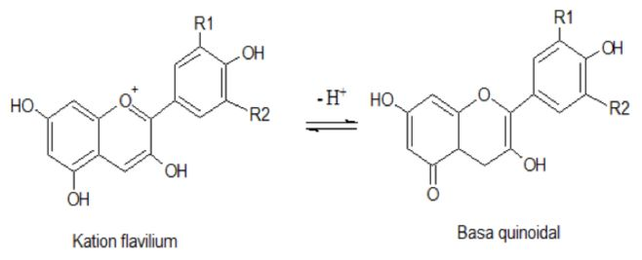

**Gambar 8. Bentuk perubahan struktur dari senyawa antosianin (Rein, 2005)**

Penentuan kadar antosianin ekstrak buah senduduk dengan spektrofotometri UV-Vis. Dilakukan dengan berbagai pelarut untuk mengetahui kadar antosianin dari berbagai pelarut. Pelarut yang digunakan pada ekstraksi ini yaitu etanol 96%, etanol 96% dan asam sitrat, etanol 96% dan HCl 1%. Pertama-tama dilakukan penentuan Panjang gelombang serapan maksimum dari masing-masing ekstrak . masing-masing ekstrak kental ditimbang 25 mg dimasukan ke dalam labu ukur 10 ml ditambahkan etanol sampai tanda batas kemudian di ukur pada Panjang gelombang 400-800 nm didapatkan hasil panjang gelombang serapan maksimum 532 dengan absorban sebesar 0,385. Panjang gelombang serapan ini sesuai dengan

Literatur dengan menggunakan instrumen spektrofotometer UV-VIS. Larutan sampel ekstrak buah senduduk diukur serapannya pada λ 532 nm.

Pada 2 pH yang berbeda pada pengukuran kadar antosianin sampel ditambahkan larutan dapar KCl pH 1 dan larutan dapar natrium asetat pH 4,5. Penambahan dapar KCl pH1,0 dan natrium asetat digunakan pada pH yang berbeda karena pH 1,0 akan membentuk senyawa oxonium (H3O+), sedangkan pH 4,5 antosianin akan membentuk senyawa karbinol yang tak bewarna. pada λmaks 532 nm, ekstrak membentuk serapan yang tinggi di pH 1,0 karena pH 1,0 ini terbentuk antosianin yang stabil, sedangkan di pH 4,5 antosianin tidak bewarna tidak menyerap gelombang serapan di 532 nm. Serapan yang didapat pada pH 4,5 itu kemungkinan berasal dari zat warna lainnya selain antosianin. Sedangkan untuk pengukuran di panjang gelombang 700 nm bertujuan untuk mengoreksi endapan yang masih terdapat pada sampel, jika sampel benar-benar jernih maka absorbansi pada 700 nm adalah 0 (Sutharut dan Sudarat,2000).

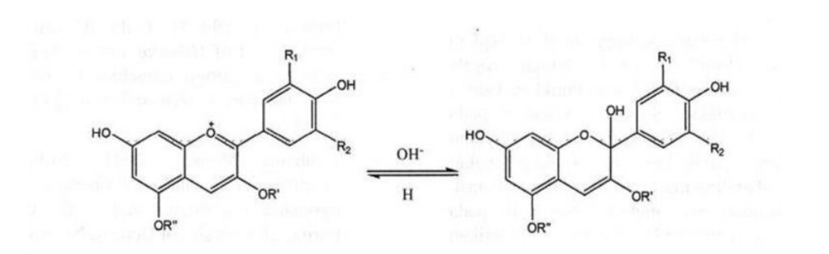

**Senyawa oxonium senyawa karbinol**

**Gambar 9. Struktur antosianin pada kondisi pH 1,0 dan pH 4,5**

**(Wrolstad R,dkk.,2005)**

Kadar antosianin dari buah senduduk pada penelitian dengan menggunakan pelarut yang berbeda diperoleh nilai tertinggi pada ekstrak etanol-asam sitrat 3% sebesar 1,6%, diikuti dengan pelarut HCl 1% sebesar 1,2% dan pelarut etanol sebesar 1%. Hal ini menunjukan bahwa asam sitrat dengan mengabsorbsi antosianin lebih baik dibanding menggunakan HCl dan etanol saja. Antosianin lebih stabil di suasana asam.

**BAB V. KESIMPULAN DAN SARAN**

## **Kesimpulan**

Berdasarkan penelitian yang telah dilakukan, didapatkan dengan kadar antosianin dari buah senduduk yang diekstraksi dengan pelarut yang berbeda. Diperoleh kadar tertinggi dari hasil rata-rata pada ekstrak etanol – asam sitrat sebesar 1,6 % dan ekstrak etanol – HCl sebesar 1,2% dan ekstrak etanol sebesar 1%.

## **Saran**

Disarankan untuk penelitian selanjutnya agar Memanfaatkan zat warna dari buah senduduk dalam sediaan-sediaan kosmetik atau sebagai pewarna alami/pangan.

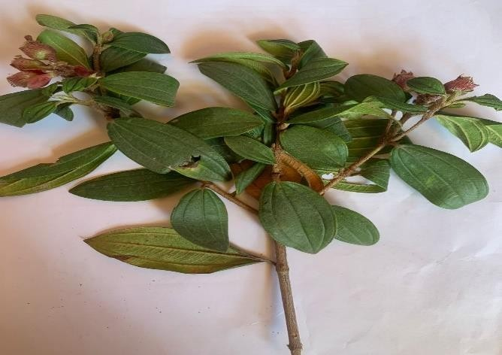**Lampiran 1 Gambar Sampel Tumbuhan Senduduk**

**Gambar 10. Tanaman senduduk**

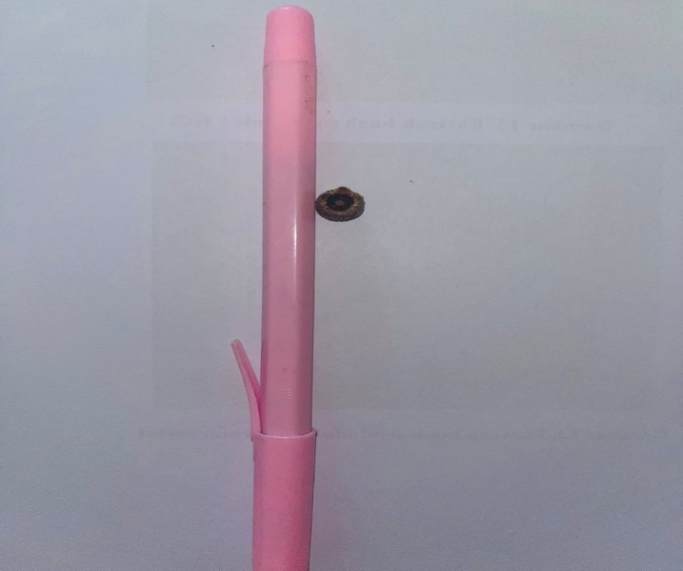

**Gambar 11. Buah senduduk**

**Lampiran 2. Identifikasi Tumbuhan Senduduk**

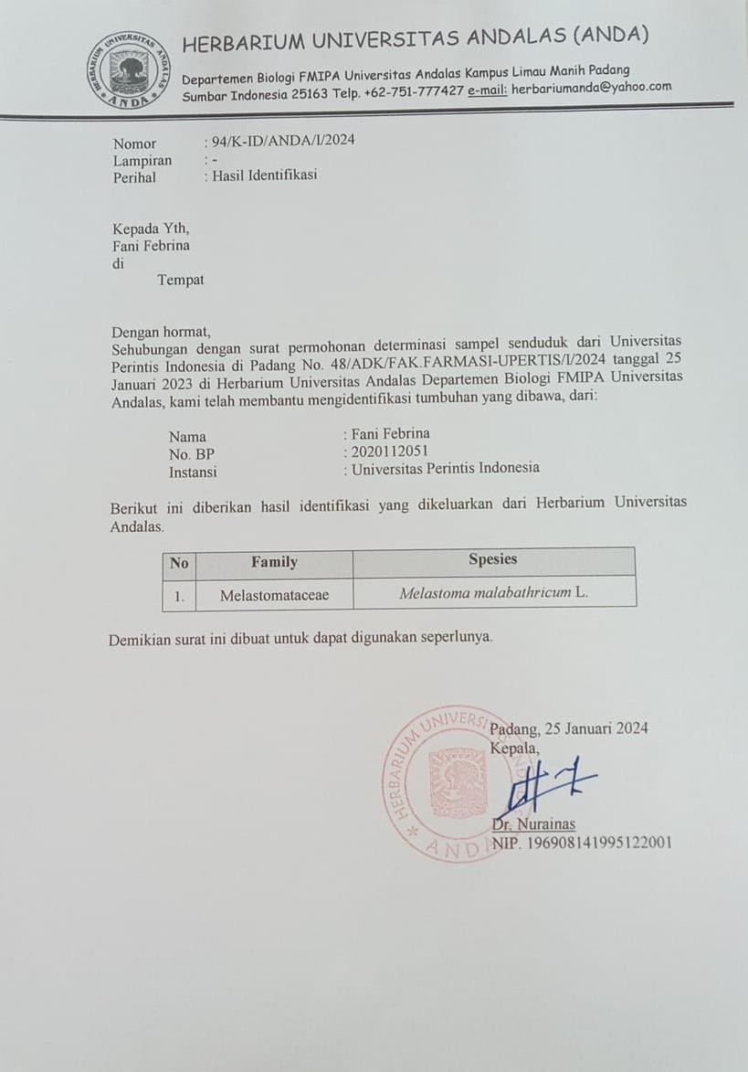

**Lampiran 3 .Skema Kerja Pembuatan Ekstrak buah senduduk**

Sampel buah senduduk (500 gr)

- Potong kecil

- Ekstraksi dengan 3 pelarut berbeda

a. Etanol 96% (3x48 jam)

b. Etanol asam sitrat 3% (3x24 jam)

c. Etanol HCl 1%

- Saring dan uapkan pelarut dengan evaporator rotary

Ekstrak + HCl 1% buah seduduk (27,80 gr)

Ekstrak etanol + as.sitrat 3% buah senduduki (27,8)

Ekstrak etanol buah seduduk (22,53 gr)

Karakter ekstrak

Kadar antosianin

Kadar antosianin

Karakter ekstrak

Karakter ekstrak

Kadar antosianin

**Lampiran 4. Skema kerja Penetapan kadar Antosianin**

Ekstrak seduduk (etanol/etanol HCl)/ Etanol asam sitrat) 300 mg

* Ditambahkan HCl 1%
* Dicukupkan 10 ml dengan etanol

Larutan Uji 3.000 ppm

1 ml Larutan Uji

1 ml Larutan uji

* KCl pH 1 sampai 10 ml
* Ukur serapan $λ$ 532 dan 700 nm

Serapan antosianin di larutan KCl

Serapan antosianin di larutan Na asam sitrat

* Na asetat pH 4,5 sampai 10 ml
* Ukur serapan $λ$ 532 dan 700 n

**Lampiran 5. Hasil Evaluasi Ekstrak**

**Tabel 1. Hasil Pemeriksaan Organoleptis Ekstrak**

|  |  |  |  |  |
| --- | --- | --- | --- | --- |
| **Sampel** | **Rasa** | **Aroma/Bau** | **Bentuk** | **Warna** |
| Ekstrak Etanol Buah Senduduk | Kelat | Khas | Kental | Merah |
| Ekstrak Etanol-Asam Sitrat Buah Senduduk | Kelat | Khas | Kental | Merah |
| Ekstrak Etanol-HCl Buah Senduduk | Kelat | Khas | Kental | Merah |

Hasil Rendemen Ekstrak Etanol Buah Senduduk

% Rendemen = $\frac{berat ekstrak (g)}{berat sampel segar (g)}×100\%$

= $\frac{22,5255}{500}$ x 100 %

= 4,50 %

Rendemen ekstrak buah senduduk etanol + asam sitrat

% Rendemen = $\frac{berat ekstrak (g)}{berat sampel segar (g)}×100\%$

= $\frac{27,89}{500}$ x 100%

= 5,57 %

Rendemen ekstrak buah senduduk etanol + Hcl

% Rendemen = $\frac{berat ekstrak (g)}{berat sampel segar (g)}×100\%$

= $\frac{20,9188}{500}$ x 100%

= 4,1 %

**Lampiran 5 (lanjutan)**

**Tabel 2. Hasil susut pengeringan**

|  |  |  |  |
| --- | --- | --- | --- |
| **Sampel** | **Krus kosong (A)** | **Krus+sampel sebelum dipanaskan (B)** | **Krus+sampel setelah dipanaskan (C)** |
| Ekstrak Etanol Buah Senduduk | 41,7398 | 43,3431 | 43,2599 |
| Ekstrak Etanol-Asam Sitrat Buah  Senduduk | 39,9191 | 49,0529 | 47,0853 |
| Ekstrak Etanol-HCl Buah Senduduk | 63,0742 | 65,0258 | 64,9242 |

|  |  |  |  |
| --- | --- | --- | --- |
|  | **Ekstrak etanol** | **Ekstrak etanol + asam sitrat** | **Ekstrak etanol + HCl** |
| Susut pengeringan | 5,1% | 6% | 5,2% |

Susut pengeringan ekstrak etanol

% Susut pengeringan = $\frac{\left(B-A\right)-\left(C-A\right)}{\left(B-A\right)}×100\%$

= $\frac{(43,3431-41, 7398)-(43,2599-41,7398)}{(43,3431-41, 7398)}×100\%$

$$100\%$$

= $\frac{1,6033-1,5201}{1,6033}×$ 100%

= $\frac{0,0831}{1,6033}×100\%$

= 5,1%

Susut pengeringan ekstrak etanol + asam sitrat

% Susut pengeringan = $\frac{\left(B-A\right)-\left(C-A\right)}{\left(B-A\right)}×100\%$

= $\frac{\left(41,1991-39,9191\right)-(41,0162-39,9191)}{(41,1991-39,9191)}×100\%$

= $\frac{\left(1,2\right)-(1,1271)}{1,2}×$ 100%

= $\frac{0,0729}{1,2}×100\%$

= 6%

Susut pengeringan ekstrak etanol + Hcl

% Susut pengeringan = $\frac{\left(B-A\right)-\left(C-A\right)}{\left(B-A\right)}×100\%$

= $\frac{\left(65,0258-53,0742\right)-(64,9242-63,0742)}{(65,0258-63,0742)}×100\%$

= $\frac{1,9516-1,8500}{1,9516}×100$%

= 5,2%

**Tabel 3. Hasil % Kadar Abu Total Ekstrak**

|  |  |  |  |
| --- | --- | --- | --- |
|  | **Krus kosong (A)** | **Krus+sampel sebelum**  **dipanaskan (B)** | **Krus+sampel setelah**  **dipanaskan (C)** |
| Ekstrak Etanol  Buah Senduduk | 47,0155 | 49,0529 | 47,0853 |
| Ekstrak Etanol- Asam Sitrat Buah  Senduduk | 47,9342 | 50,0924 | 47,9704 |
| Ekstrak Etanol- HCl Buah  Senduduk | 38,8354 | 41,0146 | 38,9285 |

|  |  |  |  |
| --- | --- | --- | --- |
|  | Ekstrak etanol | Ekstrak etanol + asam sitrat | Ekstrak etanol +HCl |
| kadar abu | 3,4 % | 1,6 % | 4,2 % |

Ekstrak etanol buah senduduk

% Kadar Abu = $\frac{C-A}{B-A}×100\%$

= $\frac{47,0853-47,0155,}{49,0529-47,0155}×100\%$

= $\frac{0,0698}{2,0374}×100\%$

= 3,4%

Ekstrak etanol + asam sitrat

% Kadar Abu = $\frac{C-A}{B-A}×100\%$

= $\frac{47,9704-47,9342}{50,0924-47,9342}×100\%$

= $\frac{0,0362}{2,1582}×100\%$

= 1,6%

Ekstrak etanol + HCL

% Kadar Abu = $\frac{C-A}{B-A}×100\%$

= $\frac{38,9285-38,8354}{41,0146-38,8354}×100\%$

= $\frac{0,0931}{2,1792}×100\%$

= 4,2%

**Lampiran 5. (lanjutan)**

**Tabel 4. Hasil Skrinning Fitokimia Ekstrak Buah Senduduk**

|  |  |  |  |  |  |  |
| --- | --- | --- | --- | --- | --- | --- |
| No. | Parameter Uji | Pereaksi |  | Hasil | | |
| Literatur | Ekstrak (HCl) | Ekstrak (As.  Sitrat) | Ekstrak (Etanol) | |
| 1. | Alkaloid | Mayer | Terdapat kabut putih hingga gumpalan putih | - | **-** | **-** | |
| 2. | Terpenoid | Anhidrat Asetat  H2SO4 | Terbentuk  warna merah | + | + | + | |
| 3. | Steroid | Anhidrat Asetat  H2SO4 | Terbentuk warna biru ungu | - | - | - | |
| 4. | Flavonoid | HCl pekat  Serbuk Mg | Terbentuk warna kuning orange hingga Jingga | + | + | + | |
| 5. | Fenolik | FeCl3 | Warna hijau sampai biru gelap | **+** | + | + | |
| 6. | Saponin | Dikocok dalam  Tabung | Busa permanen | - | - | - | |

**Lampiran 5. (lanjutan)**

|  |  |  |  |  |
| --- | --- | --- | --- | --- |
|  | Parameter uji | Ekstrak etanol buah senduduk | Ekstrak etanol + asam sitrat buah senduduk | Ekstrak etanol + HCl buah senduduk |
| 1 | Alkaloid |  |  |  |
| 2 | Terpenoid |  |  |  |
| 3 | Steroid |  |  |  |
| 4 | Flavonoid |  |  |  |

|  |  |  |  |  |
| --- | --- | --- | --- | --- |
| 5 | Fenolik |  |  |  |
| 6 | Saponin |  |  |  |

**Lampiran 6. Uji kualitatif antosianin**

|  |  |  |  |  |
| --- | --- | --- | --- | --- |
| Ekstrak | Hasil  HCl | Hasil  NaoH | HCl + dipanaskan suhu 100℃ | Penambahan  NaOH |
| Etanol buah senduduk | **+** | **+** |  |  |
| Etanol + asam sitrat buah senduduk | **+** | **+** |  |  |
| Etanol + HCl buah senduduk | **+** | **+** |  |  |

**Lampiran 7. Penentuan Panjang gelombang serapan maksimum ekstrak buah senduduk menggunakan spektrofotometer UV-VIS**

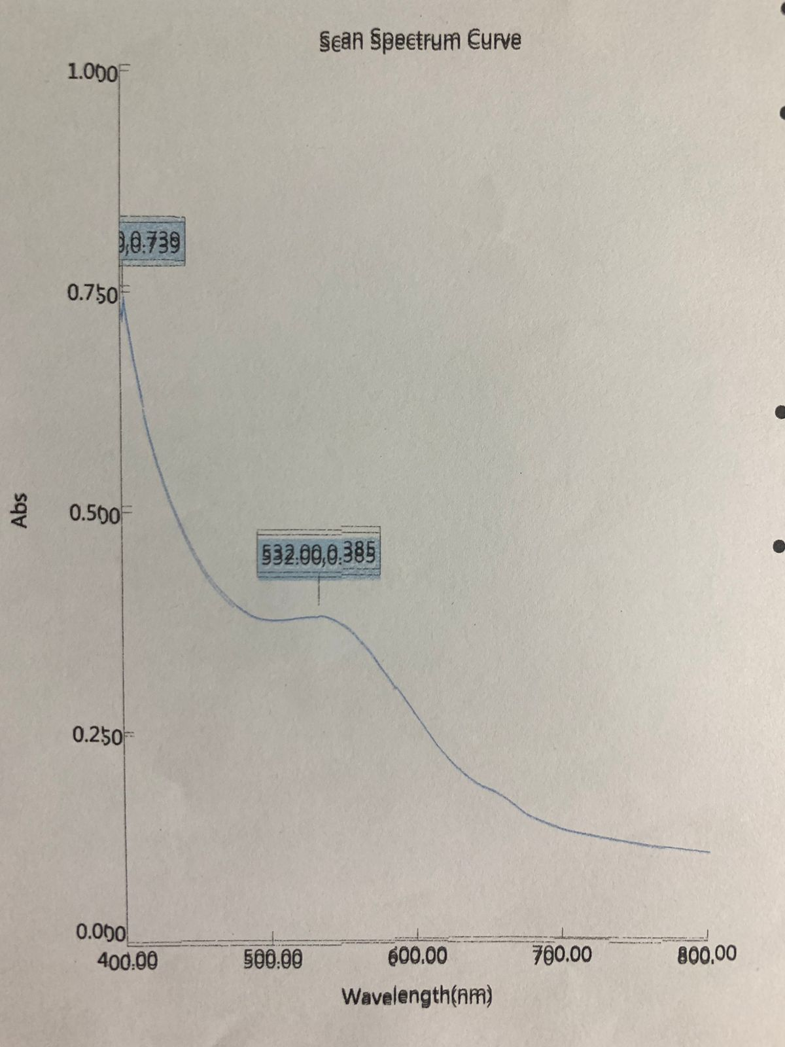

**Gambar 12. Spektrum panjang gelombang serapan maksimum**

**Lampiran 8. Hasil Data absorban Ekstrak Etanol, Ekstrak Etanol Asam sitrat, Ekstrak Etanol HCl**

|  |  |  |  |  |
| --- | --- | --- | --- | --- |
| **Ekstrak** | **532 nm**  **KCl pH 1,0** | **700 nm**  **KCl pH 1,0** | **532 nm**  **Natrium asetat**  **PH 4,5** | **700 nm**  **Natrium asetat**  **pH 4,5** |
| Etanol buah senduduk  Replikasi I  Replikasi II  Replikasi III | 0,559  0,523  0,575 | 0,142  0,130  0,154 | 0,247  0,274  0,305 | 0,047  0,059  0,068 |
| Etanol -asam sitrat buah senduduk  Replikasi I  Replikasi II  Replikasi III | 0,581  0,599  0,579 | 0,081  0,084  0,073 | 0,298  0,232  0,390 | 0,088  0,055  0,138 |
| Etanol - Hcl  buah senduduk  replikasi I  replikasi II  replikasi III | 0,721  0,593  0,780 | 0,249  0,025  0,281 | 0,338  0,393  0,417 | 0,133  0,169  0,178 |

**Lampiran 9. Perhitungan Kadar Antosianin**

1. Perhitungan absorbansi larutan uji ekstrak etanol buah senduduk

A = (A vis - 𝜆 maks – A 𝜆 700vnm) pH1,0 – (A vis 𝜆 maks – A 𝜆 700nm) pH4,5

= (0,559 – 0,142) – (0,247 – 0,047)

= 0,417 – 0,2

= 0,217

${mg}/{l }$ = $\frac{A × BM × FP ×1000}{ε ×L}$

$$=\frac{0,217×449,2 g/mol x 10×1000}{26900 l/mol.cm×1cm}$$

= 36 ${mg}/l$

% = $\frac{36 ppm}{3000 }×100\%$

= 1,2 %

1. Perhitungan absorbansi larutan uji ekstrak etanol buah senduduk

A = (A vis - 𝜆 maks – A 𝜆 700nm) pH1,0 – (A vis 𝜆 maks – A 𝜆 700nm) pH4,5

= (0,523 – 0,130) – (0,274 – 0,059)

= 0,393 – 0,215

= 0,178

${mg}/{l }$ = $\frac{A × BM × FP ×1000}{ε ×L}$

$$=\frac{0,178 ×449,2 g/mol x 10×1000}{26900 l/mol.cm ×1cm}$$

$=29 {mg}/l$

$\%= \frac{29 ppm}{3000}$ $×100\%$

= 0,96 %

1. Perhitungan absorbansi larutan uji ekstrak etanol buah senduduk

A = (A vis - 𝜆 maks – A 𝜆 700nm) pH1,0 – (A vis 𝜆 maks – A 𝜆 700nm) pH4,5

= (0,575 – 0,154) – (0,305 – 0,068)

= 0,421 – 0,237

= 0,184

${mg}/{l }$ = $\frac{A × BM × FP ×1000}{ε ×L}$

$$=\frac{0,184 ×449,2 g/mol x 10×1000}{26900 l/mol.cm ×1cm}$$

= 30 ${mg}/l$

% = $\frac{30 ppm}{3000} ×100\%$

= 1 %

1. Perhitungan absorbansi larutan uji ekstrak etanol asam sitrat buah senduduk

A = (A vis - 𝜆 maks – A 𝜆 700nm) pH1,0 – (A vis 𝜆 maks – A 𝜆 700nm) pH4,5

= (0,581 – 0,081) – (0,298 – 0,088)

= 0,5 – 0,21

= 0,29

${mg}/{l }$ = $\frac{A × BM × FP ×1000}{ε ×L}$

$$=\frac{0,29 ×449,2 g/mol x 10×1000}{26900 l/mol.cm ×1cm}$$

=48 ${mg}/l$

% = $\frac{48 ppm}{3000} ×100\%$

= 1,6 %

1. Perhitungan absorbansi larutan uji ekstrak etanol asam sitrat buah senduduk

A = (A vis - 𝜆 maks – A 𝜆 700nm) pH1,0 – (A vis 𝜆 maks – A 𝜆 700nm) pH4,5

= (0,599 – 0,084) – (0,232 – 0,055)

= 0,515 – 0,177

= 0,338

${mg}/{l }$ = $\frac{A × BM × FP ×1000}{ε ×L}$

$$=\frac{0,338 ×449,2 g/mol x 10×1000}{26900 l/mol.cm ×1cm}$$

= 56 ${mg}/l$

% = $\frac{56 ppm}{3000} ×100\%$

= 1,8 %

1. Perhitungan absorbansi larutan uji ekstrak etanol asam sitrat buah senduduk

A = (A vis - 𝜆 maks – A 𝜆 700nm) pH1,0 – (A vis 𝜆 maks – A 𝜆 700nm) pH4,5

= (0,579 – 0,073) – (0,390 – 0,138)

= 0,506 – 0,252

= 0,254

${mg}/{l }$ = $\frac{A × BM × FP ×1000}{ε ×L}$

$$=\frac{0,254 ×449,2 g/mol x 10×1000}{26900 l/mol.cm ×1cm}$$

= 42 ${mg}/l$

% = $\frac{42 ppm}{3000} ×100\%$

= 1,4 %

1. Perhitungan absorbansi larutan uji ekstrak etanol HCl buah senduduk

A = (A vis - 𝜆 maks – A 𝜆 700nm) pH1,0 – (A vis 𝜆 maks – A 𝜆 700nm) pH4,5

= (0,721 – 0,249) – (0,338 – 0,133)

= 0,472 – 0,205

= 0,267

${mg}/{l }$ = $\frac{A × BM × FP ×1000}{ε ×L}$

$$=\frac{0,267 ×449,2 g/mol x 10×1000}{26900 l/mol.cm ×1cm}$$

= 44 ${mg}/l$

% = $\frac{44 ppm}{3000} ×100\%$

= 1,4 %

1. Perhitungan absorbansi larutan uji ekstrak etanol HCl buah senduduk

A = (A vis - 𝜆 maks – A 𝜆 700nm) pH1,0 – (A vis 𝜆 maks – A 𝜆 700nm) pH4,5

= (0,593 – 0,025) – (0,393 – 0,169)

= 0,568 – 0,224

= 0,344

${mg}/{l }$ = $\frac{A × BM × FP ×1000}{ε ×L}$

$$=\frac{0,344 ×449,2 g/mol x 10×1000}{26900 l/mol.cm ×1cm}$$

= 57 ${mg}/l$

% = $\frac{57 ppm}{3000} ×100\%$

= 1,9 %

1. Perhitungan absorbansi larutan uji ekstrak etanol HCl buah senduduk

A = (A vis - 𝜆 maks – A 𝜆 700nm) pH1,0 – (A vis 𝜆 maks – A 𝜆 700nm) pH4,5

= (0,780 – 0,281) – (0,417 – 0,178)

= 0,499 – 0,239

= 0,26

${mg}/{l }$ = $\frac{A × BM × FP ×1000}{ε ×L}$

$$=\frac{0,26 ×449,2 g/mol x 10×1000}{26900 l/mol.cm ×1cm}$$

= 43 ${mg}/l$

% = $\frac{43 ppm}{3000} ×100\%$

= 1,4 %

**Lampiran 9 (lanjutan)**

**Tabel 5. Kadar antosianin**

|  |  |  |  |
| --- | --- | --- | --- |
|  | **Ekstrak etanol buah senduduk** | **Ekstrak etanol + asam sitrat buah senduduk** | **Ekstrak etanol + HCl buah senduduk** |
| Kadar antosianin | 1,2 %  0,96 %  1 % | 1,6 %  1,8 %  1,4 % | 1,4 %  1,9%  1,4 % |
| Rata – rata | 1 % | 1,6 % | 1,5 % |

* + - 1. Perhitungan Standar Deviasi (SD) ekstrak etanol:

x1 =

x2 =

x3 =

= 1%

SD =

=

=

=

=

= 0,448

* + - 1. Perhitungan Standar Deviasi (SD) ekstrak etanol-asam sitrat 3%:

x1 =

x2 =

x3 =

= 1,6%

SD =

=

=

=

=

= 0,2

* + - 1. Perhitungan Standar Deviasi (SD) ekstrak etanol-HCl 1%

x1 =

x2 =

x3 =

= 1,5%

SD =

=

=

=

=

= 0,3

**Lampiran 10. Gambar masing-masing ekstrak dengan larutan dapar**

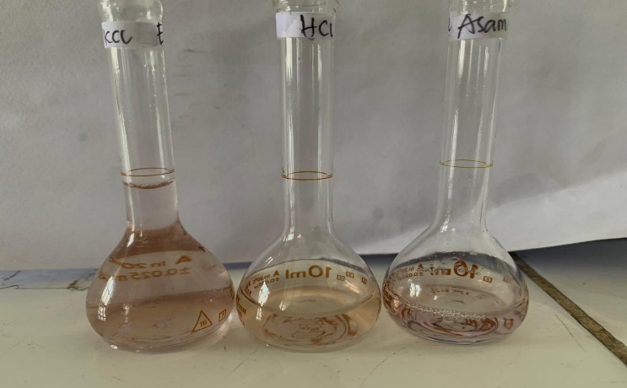

**Gambar 13. Ekstrak buah senduduk + KCl**

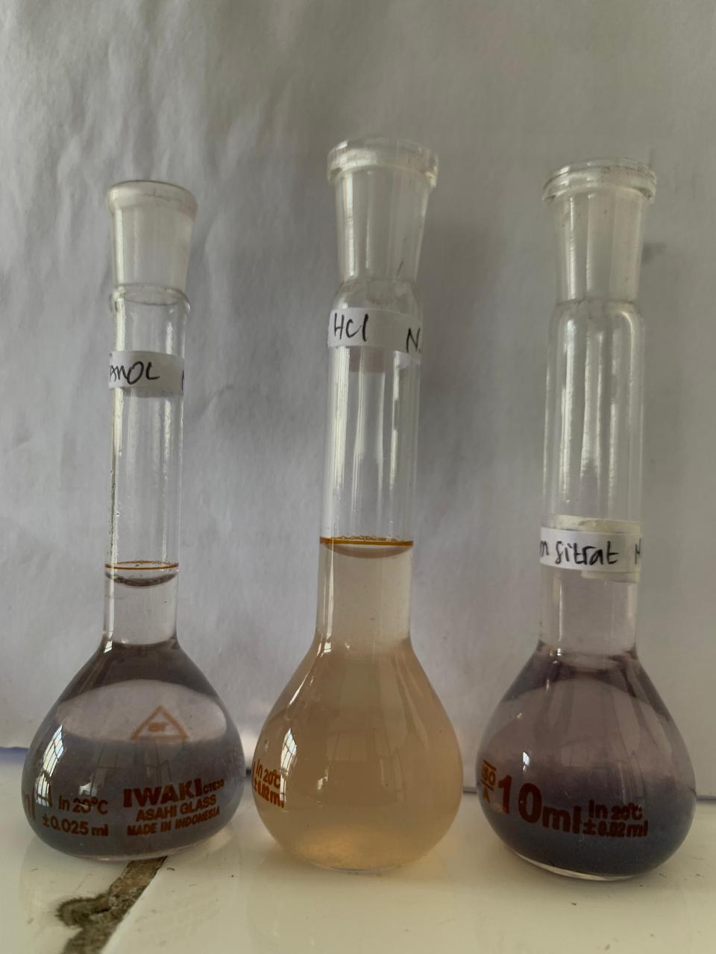

**Gambar 14. Ekstrak buah senduduk + natrium asetat**